A.S. 2023-2024 Prof.ssa Mariangela Bochicchio

***I. I. S. “G. Vallauri” Settore Tecnologico***

|  |  |  |  |
| --- | --- | --- | --- |
| Francavilla Andrea | Laboratorio di Chimica | Relazione  n°1 | Fossano, 22/09/2023 |
| Classe 2^B Inf | Gruppo n. |

**LA SCOPERTA DELLE TRE PARTICELLE FONDAMENTALI DELL’ATOMO**

**OBIETTIVO:** Effettuare un’indagine sul percorso storico e sperimentale che ha portato alla scoperta dell’elettrone.

**CONOSCENZE TEORICHE**

La prima teoria sulla natura della materia fu postulata da Dalton nel 1808 egli sosteneva che:

1. La materia è composta da particelle piccolissime e indivisibile dette Atomi; 2. Esistono tanti tipi di atomi quanti sono gli elementi;

3. Atomi di uno stesso elemento sono uguali e hanno la stessa massa, atomi di elementi differenti sono diversi e hanno diversa massa;

4. Gli atomi possono combinarsi con rapporti diversi, ma mai fra frazioni di atomi;

5. Nelle reazioni chimiche gli atomi dei reagenti si combinano per formare nuovi composti, che non si distruggono. Successivamente furono effettuati nuovi esperimenti studiando i gas a bassa pressione all’interno di tubi**, esperienza di GEISLER**, mettendo dei gas all’interno di questi tubi e creando una depressione per mezzo di pompe a vuoto, si arrivava ad ottenere una pressione molto bassa (ca. 1×10-3 atm); sottoponendo il gas rarefatto a una scarica elettrica si vedevano diverse colorazioni a seconda del gas utilizzato.

Con pressioni ancora più basse, fino ad arrivare a 1×10-6 atm, si vide che, per lo stesso gas, la colorazione assunta non subiva mutazioni.

Da qui seguirono una serie di esperienze che portarono alla scoperta dell’elettrone.

Per riprodurre gli esperimenti che portarono alla scoperta dell’elettrone è necessario utilizzare apparecchiature che permettano di raggiungere le seguenti condizioni operative:

1. *Pressione* 1×10-6 atm: già presente nei vari tubi;

2. *Differenza di potenziale* di 10.000 volt.

**ELENCO MATERIALE**

• Generatore / trasformatore di corrente elettrica: trasforma la corrente alternata della rete in continua;

• Rocchetto di Ruhmkorff: trasforma il voltaggio della rete da 220 volt a 10.000 volt; • Tubi di Crookes:

o tubo con croce di malta;

o tubo con lamina;

o tubo con mulinello;

• Tubo di Thomson.

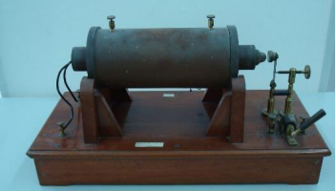

Rocchetto di Ruhmkorff

**MODALITA’ OPERATIVE**

1. Collegare il trasformatore alla rete e al rocchetto di Ruhmkorff;

2. Collegare per mezzo di fili elettrici il rocchetto ai due elettrodi del tubo preso in considerazione;

3. Accendere il trasformatore e osservare il fenomeno all’interno del tubo traendone le relative conclusioni;

4. Per il tubo di Thomson collegare altri due cavi elettrici ai due elettrodi per collegarli a una pila, osservare il fenomeno e trarne le relative conclusioni ( se il tubo risulta non funzionante sarà solamente preso in considerazione senza osservazioni dirette)

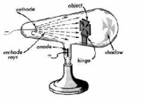**RACCOLTA ED ELABORAZIONE DATI**

**TUBO A CROCE DI MALTA**

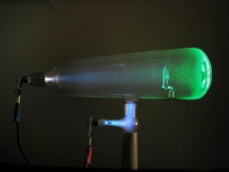

**OSSERVAZIONI**

Con la croce abbassata:

|  |
| --- |
| Con la croce abbassata si vedono i raggi catodici alla fine del tubo, con una luce verde. |
|  |
|  |
|  |

Con la croce alzata:

|  |
| --- |
| Con la croce alzata, viene proiettata un’ombra della sagoma della croce sul fondo del tubo perché le particelle di luce sbattono contro la croce rimbalzando e concentrandosi sui bordi esterni dell’ombra della croce. |
|  |
|  |
|  |

**CONCLUSIONI**

|  |
| --- |
| Attraverso questo esperimento possiamo concludere che le particelle che formano i raggi catodici possiedono una massa. |
|  |
|  |
|  |

A.S. 2023-2024 Prof.ssa Mariangela Bochicchio **TUBO A SCHERMO O TUBO CON LAMINA**

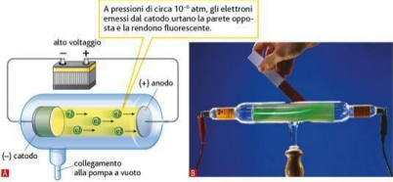

**OSSERVAZIONI**

|  |
| --- |
| In questo tubo sono presenti due elettrodi (un catodo – e un anodo +).  Il catodo + emana raggi catodici verso una lastra con una parte bucata nel centro. I raggi vengono convogliati tutti insieme nel foro e si rilascia un fascio di luce simile a quello del primo esperimento. |
|  |
|  |
|  |

Mettendo un magnete in prossimità del raggio:

**OSSERVAZIONI**

|  |
| --- |
| Se il polo del magnete è positivo, il raggio si avvicinerà mentre se è negativo il raggio si allontanerà, |
|  |
|  |
|  |

**CONCLUSIONI**

|  |
| --- |
| Attraverso questo esperimento possiamo concludere che grazie alla presenza del magnete i raggi catodici possiedono una polarità negativa. |
|  |
|  |

A.S. 2023-2024 Prof.ssa Mariangela Bochicchio **TUBO CON MULINELLO**

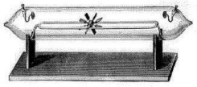

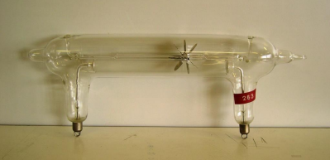

**OSSERVAZIONI**

|  |
| --- |
| Se colpiamo con i raggi catodici la paletta, questa inizia a girare muovendosi da un polo all’altro. Le sue punte diventano incandescenti. |
|  |
|  |
|  |

**CONCLUSIONI**

|  |
| --- |
| Nonostante nell’esperimento della croce di malta la croce non viene spinta e in questo esperimento si perché la pala è fatta di un materiale leggero che permette di essere spostata facilmente. |
|  |
|  |
|  |

A.S. 2023-2024 Prof.ssa Mariangela Bochicchio **TUBO DI THOMSON**

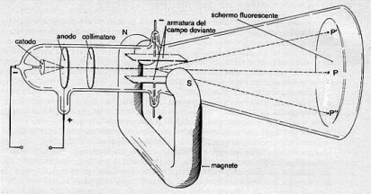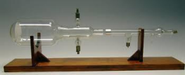

**OSSERVAZIONI**

|  |
| --- |
| Durante la prova in laboratorio abbiamo visto che il fascio di particelle che arrivano dal catodo ed attratti dall’anodo passa attraverso un collimatore che convoglia le particelle in un unico fascio. Il fascio passa attraverso due lamine metalliche chiamate elettrodi disposti perpendicolarmente al percorso dei raggi catodici. La parete del tubo, opposta al catodo, è verniciata di Solfuro di Zinco e funge da schermo bianco. Se si avvicina agli elettrodi, un magnete, il fascio di particelle viene deviato, quindi il puntino sullo schermo subisce un angolo di deviazione. Thomson riuscì a calcolare l’angolo di deviazione α stabilendo  che dipende dalla quantità di carica elettrica di una particella e dalla quantità di massa di una particella. |
|  |
|  |
|  |
|  |
|  |
|  |

A.S. 2023-2024 Prof.ssa Mariangela Bochicchio

**CONCLUSIONI**

|  |
| --- |
| Grazie a questa esperienza si riesce a scoprire l’elettrone, una particella che ha carica negativa e che in questa esperienza agisce facendo spostare il puntino al fondo facendogli cambiare l’angolo di deviazione. |
|  |
|  |
|  |
|  |
|  |